LÍNEAS ARGUMENTATIVAS.

DEBERES DE LAS AUTORIDADES. El derecho humano de acceso a la información pública es un derecho humano constitucionalmente reconocido en consecuencia todas las autoridades en el ámbito de sus competencias tienen la obligación de respetarlo, protegerlo y garantizarlo.

SOBRESEIMIENTO, RAZONES DE PROCEDENCIA. Procede el sobreseimiento cuando el acto impugnado queda sin efectos como consecuencia de que el sujeto obligado responsable del acto lo modifique o revoque de tal manera que el recurso de revisión quede sin materia.

ÍNDICE

ANTECEDENTES 3
CONSIDERANDO 12
PRIMERO. De la competencia 12
SEGUNDO. De la oportunidad y procedencia. 12
TERCERO. Planteamiento de la Litis 15
CUARTO. Estudio y resolución del asunto 16
R E S O L U T I V O S 42

Resolución del Pleno del Instituto de Transparencia, Acceso a la Información Pública y Protección de Datos Personales del Estado de México y Municipios, con domicilio en Metepec, Estado de México; de fecha trece (13) de febrero de dos mil diecinueve.

VISTO el expediente electrónico formado con motivo del recurso de revisión 004378/INFOEM/IP/RR/2018 promovido por XXXXXXXXXXXXXXXXXX en su calidad de RECURRENTE, en contra de la respuesta de la Inspección General de Las Instituciones de Seguridad Pública del Estado de México en lo sucesivo el SUJETO OBLIGADO, se procede a dictar la presente resolución, con base en los siguientes:

ANTECEDENTES

- El día seis (06) de noviembre de dos mil dieciocho, se presentó ante el SUJETO OBLIGADO vía Sistema de Acceso a la Información Mexiquense (SAIMEX), la solicitud de información pública registrada con el número 00016/IGISPEM/IP/2018, mediante la cual solicito:

“El 14 de mayo de 2018 se envió una queja a través del Sistema de Atención Mexiquense de la Secretaría de la Contraloría asignando a la queja el folio número 05834-2018. Posteriormente con la misma fecha se turnó para trámite a la Inspección General de las Instituciones de Seguridad Pública quién en fecha 16 de mayo de 2018 da respuesta definitiva argumentando que al asunto se le asignó el expediente IGISPEM/QD/IP/1070/2018. Deseo me sea enviado copia electrónica de dicho expediente.” (Sic)

Señaló como modalidad de entrega de información: A través del SAIMEX.

- El día quince (15) de noviembre de dos mil dieciocho, el SUJETO OBLIGADO dio respuesta a la solicitud de información, en los siguientes términos:
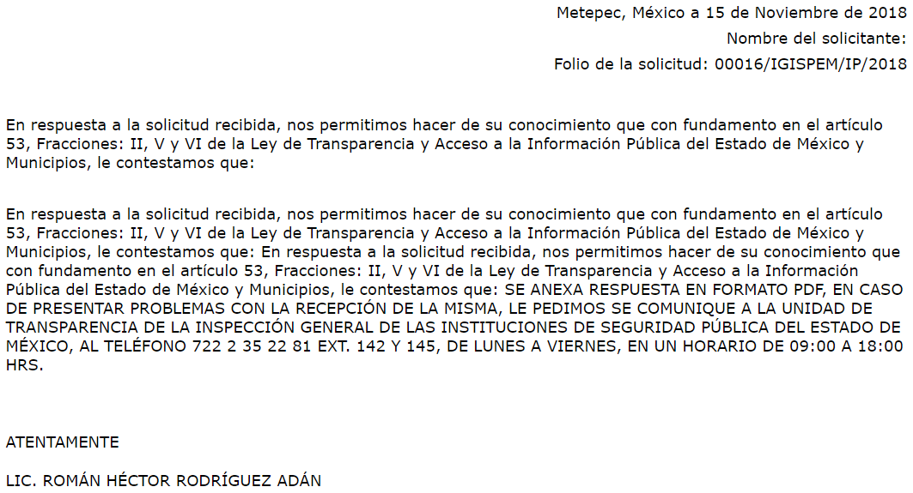
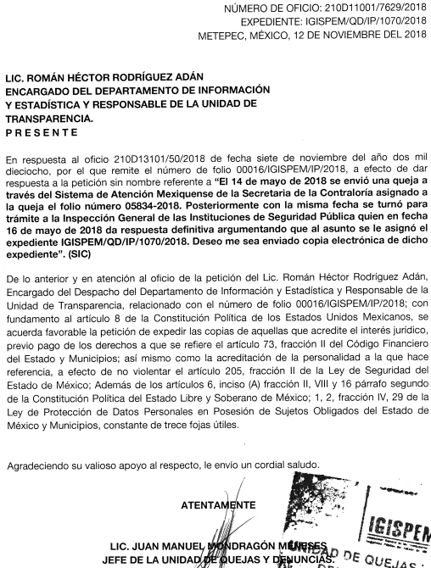

- El día veintisiete (27) de noviembre de dos mil dieciocho el particular interpuso el recurso de revisión, en contra de la respuesta anteriormente referida, señalando como:

- Acto impugnado: “Se impugna la respuesta emitida a través del documento “oficio de respuesta” (sin número) por el Lic. Román Héctor Rodríguez Adán, Encargado del Departamento de Información y Estadística y Responsable de la Unidad de Transparencia, misma que fue motivada por el oficio 210D11001/7629/2018 del 12 de noviembre del año en curso y signado por del Lic. Juan Manual Mondragón Meneses, Jefe de la Unidad de Quejas y Denuncias (ambas subidas vía SAIMEX). Lo anterior, toda vez que el acceso a la información de acuerdo a lo que establece el artículo 4 de la Ley de Transparencia y Acceso a la Información Pública del Estado de México y Municipios vigente, es “el derecho humano de acceso a la información pública es la prerrogativa de las personas para buscar, difundir, investigar, recabar, recibir, y solicitar información pública, SIN NECESIDAD DE ACREDITAR PERSONALIDAD NI INTERÉS JURÍDICO”. Siguiendo con la exposición de fundamentos, se menciona en el artículo 17 de la citada Ley lo siguiente: “La búsqueda y acceso a la información ES GRATUITA y solo se cubrirán los gastos de reproducción, o por la modalidad de entrega solicitada, así como el envío, que en su caso se genere, de conformidad con los derechos producto y aprovechamientos establecidos en la legislación aplicable…” Así también se hace mención en el artículo 137 de la citada Ley: “Cuando un mismo medio, impreso o electrónico, contenga información pública y reservada o CONFIDENCIAL, la Unidad de Transparencia para efectos de atender una solicitud de información, deberá ELABORAR UNA VERSIÓN PÚBLICA en la que testen las partes o secciones clasificadas…” Por lo anterior, se puntualiza que la modalidad de entrega que señalé en el SAIMEX fue “a través del SAIMEX”, motivo por el cual no comprendo, el por qué se tienen que pagar los derechos para obtener la información y/o documentación requerida, ya que en ningún momento se está requiriendo el expediente de manera física. Ante lo mencionado, y de acuerdo a lo que establecen los artículos 176, 177, 178 de la Ley anteriormente citada, presento vía SAIMEX mi inconformidad ante la respuesta emitida por la Unidad de Transparencia de la Inspección General de las Instituciones de Seguridad Pública del Estado de México.” (Sic)

- Razones o Motivos de inconformidad: “Se impugna la respuesta emitida a través del documento “oficio de respuesta” (sin número) por el Lic. Román Héctor Rodríguez Adán, Encargado del Departamento de Información y Estadística y Responsable de la Unidad de Transparencia, misma que fue motivada por el oficio 210D11001/7629/2018 del 12 de noviembre del año en curso y signado por del Lic. Juan Manual Mondragón Meneses, Jefe de la Unidad de Quejas y Denuncias (ambas subidas vía SAIMEX). Lo anterior, toda vez que el acceso a la información de acuerdo a lo que establece el artículo 4 de la Ley de Transparencia y Acceso a la Información Pública del Estado de México y Municipios vigente, es “el derecho humano de acceso a la información pública es la prerrogativa de las personas para buscar, difundir, investigar, recabar, recibir, y solicitar información pública, SIN NECESIDAD DE ACREDITAR PERSONALIDAD NI INTERÉS JURÍDICO”. Siguiendo con la exposición de fundamentos, se menciona en el artículo 17 de la citada Ley lo siguiente: “La búsqueda y acceso a la información ES GRATUITA y solo se cubrirán los gastos de reproducción, o por la modalidad de entrega solicitada, así como el envío, que en su caso se genere, de conformidad con los derechos producto y aprovechamientos establecidos en la legislación aplicable…” Así también se hace mención en el artículo 137 de la citada Ley: “Cuando un mismo medio, impreso o electrónico, contenga información pública y reservada o CONFIDENCIAL, la Unidad de Transparencia para efectos de atender una solicitud de información, deberá ELABORAR UNA VERSIÓN PÚBLICA en la que testen las partes o secciones clasificadas…” Por lo anterior, se puntualiza que la modalidad de entrega que señalé en el SAIMEX fue “a través del SAIMEX”, motivo por el cual no comprendo, el por qué se tienen que pagar los derechos para obtener la información y/o documentación requerida, ya que en ningún momento se está requiriendo el expediente de manera física. Ante lo mencionado, y de acuerdo a lo que establecen los artículos 176, 177, 178 de la Ley anteriormente citada, presento vía SAIMEX mi inconformidad ante la respuesta emitida por la Unidad de Transparencia de la Inspección General de las Instituciones de Seguridad Pública del Estado de México.” (Sic)

- El Comisionado Ponente con fundamento en lo dispuesto por el artículo 185 fracción II de la ley de la materia, a través del acuerdo de admisión de fecha veintiséis (26) de noviembre de dos mil dieciocho, puso a disposición de las partes el expediente electrónico vía Sistema de Acceso a la Información Mexiquense SAIMEX a efecto de que en un plazo máximo de siete días manifestaran lo que a su derecho convinieran, ofrecieran pruebas y alegatos según corresponda a los casos concretos, de esta forma para que el SUJETO OBLIGADO presentará el Informe Justificado procedente.

- El día cinco (05) de diciembre de dos mil dieciocho, el SUJETO OBLIGADO presentó su informe justificado, mismo que fue dado a conocer al recurrente la parte que contenía datos novedosos con relación a la primigenia respuesta; no obstante la parte restante le será remitida al momento de notificar el presente proveído con el objeto que no exista opacidad en las constancias que obran en el expediente electrónico. Por su parte el hoy recurrente fue omiso en realizar manifestaciones que a su derecho convinieran y asistieran, como se aprecia:
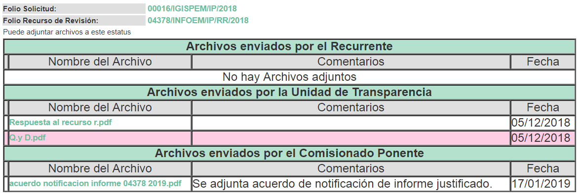

- Mediante oficio número INFOEM/COM-JGLH/002/2019 de fecha dieciocho (18) de enero del año en curso, se citó en las instalaciones de este Instituto, al Titular de la Unidad de Transparencia y al del servidor público habilitado competente, acompañado de todos y cada uno los documentos requeridos en la solicitud de información, que obren en los archivos de la Inspección general de Las Instituciones de Seguridad Pública del Estado de México de los cuales se pretende la clasificación de la información como reservada a efecto de determinar su naturaleza. Audiencia que tuvo verificativo el día veinticinco (25) de enero del año que transcurre.

- En fecha uno (01) de febrero del año en curso se hizo el cierre de instrucción respectivo; asimismo, en la misma fecha se emitió el acuerdo de ampliación del termino para resolver, a efecto de un mejor proveer en el estudio y resolución del proyecto de mérito, por lo que, se ordenó turnar el expediente a resolución.

CONSIDERANDO

PRIMERO. De la competencia

- Este Instituto de Transparencia, Acceso a la Información Pública y Protección de Datos Personales del Estado de México y Municipios, es competente para conocer y resolver del presente recurso de conformidad con el artículo: 6, apartado A, fracción IV de la Constitución Política de los Estados Unidos Mexicanos; 5, párrafos vigésimo, vigésimo primero y vigésimo segundo fracciones IV y V de la Constitución Política del Estado Libre y Soberano de México; artículos 1, 2 fracción II, 13, 29, 36 fracciones I y II, 176, 178, 179, 181 párrafo tercero y 185 de la Ley de Transparencia y Acceso a la Información Pública del Estado de México y Municipios; y 10, 7, 9 fracciones I y XXIV, y 11 del Reglamento Interior del Instituto de Transparencia, Acceso a la Información Pública y Protección de Datos Personales del Estado de México y Municipios.

SEGUNDO. De la oportunidad y procedencia.

- El medio de impugnación fue presentado a través del SAIMEX, en el formato previamente aprobado para tal efecto y dentro del plazo legal de quince días hábiles otorgados; para el caso en particular es de señalar que el SUJETO OBLIGADO entregó su respuesta el quince (15) de noviembre de dos mil dieciocho, de tal forma que el plazo para interponer el recurso transcurrió del día dieciséis (16) de noviembre al siete (07) de diciembre de dos mil dieciocho; por lo que al presentar su inconformidad el día veinte (20) de noviembre de dos mil dieciocho, resulta dentro del término previsto.

- Por otro lado, de la revisión al expediente electrónico contenido en el sistema SAIMEX se desprende que la parte solicitante en ejercicio de su derecho de acceso a la información pública en el expediente que se revisa, tanto en la solicitud de información como en el recurso de revisión no proporciona su nombre completo para que sea identificado, ni se tiene la certeza sobre su identidad, sin embargo, es importante señalar también que el nombre de los solicitantes y recurrentes no es requisito indispensable para la tramitación del acto procesal específico en materia de acceso a la información, ello en estricto apego al numeral 155 párrafo tercero de la Ley de la materia, en concatenación con el 180 del mismo ordenamiento.

- Esto es así, ya que de conformidad con los artículos 6, Apartado A, fracciones III y IV de la Constitución Política de los Estados Unidos Mexicanos y 5 párrafos quince, dieciséis y diecisiete, fracciones I, III, IV y V de la Constitución Política del Estado Libre y Soberano de México, se establece que toda persona, sin necesidad de acreditar interés alguno o justificar su utilización, tendrá acceso gratuito a la información pública, a sus datos personales o a la rectificación de éstos, además de que se establecerán mecanismos de acceso a la información y procedimientos de revisión expeditos que se sustanciarán ante los organismos autónomos especializados e imparciales que establece la Constitución Federal y local.

- Por lo cual, de una interpretación sistemática, armónica y progresiva del derecho humano de acceso a la información pública se aprecia que toda persona, sin necesidad de acreditar interés alguno o justificar su utilización, deberá tener acceso a la información pública, es decir, dicho derecho fundamental exime a quien lo ejerce, de acreditar su legitimación en la causa o su interés en el asunto, lo que permite la posibilidad de que inclusive, la solicitud de acceso a la información pueda ser anónima o no contener un nombre que identifique al solicitante o que permita tener certeza sobre su identidad.

- En ese entendido, se omite un análisis más profundo en torno a los conceptos de interés jurídico y legitimación, debido a que se estima que a ningún efecto práctico conduciría, puesto que la propia estructura del derecho fundamental bajo análisis no lo exige.

- Por lo que el nombre del solicitante y recurrente no puede ser considerado un requisito indispensable de procedibilidad del recurso de revisión que nos ocupa, ya que el acceso a la información no está condicionado a acreditar algún interés ya sea jurídico o legítimo, máxime que es un elemento subsanable por este Órgano Resolutor.

- Por otro lado, el escrito contiene las formalidades previstas por el artículo 180 último párrafo de la Ley de la materia actual, por lo que es procedente que este Instituto de Transparencia, Acceso a la Información Pública y Protección de Datos Personales del Estado de México y Municipios, conozca y resuelva el presente recurso.

TERCERO. Planteamiento de la Litis

- De tal manera que la Litis que ocupa a este recurso, se circunscribe a determinar si la información solicitada, previamente transcrita en el anterior párrafo uno (01); fue remitida en respuesta e Informe Justificado y por lo tanto es suficiente para atender cabalmente el derecho de acceso a la información pública.

- En dichas condiciones, la Litis a resolver en este recurso se circunscribe a determinar si se actualizan las causales de procedencia previstas en el artículo 179, fracciones V y XIII de la Ley de Transparencia y Acceso a la Información Pública del Estado de México y Municipios, en virtud que las mismas establecen la entrega de la información incompleta y la falta de fundamentación de la respuesta; contexto del cual se dolió la hoy recurrente al momento de interponer el recurso de mérito.

CUARTO. Estudio y resolución del asunto

- Primeramente, precisar que este Órgano Garante parte de que el Derecho de Acceso a la Información Pública, es un derecho humano reconocido en el Pacto de Derechos Civiles y Políticos en su artículo 19.2; en la Convención Americana sobre Derechos Humanos en su artículo 13.1; en el artículo sexto de la Constitución Política de los Estados Unidos Mexicanos y en el artículo quinto de la Particular del Estado de México, por lo que al respecto el SUJETO OBLIGADO debe ser cuidadoso del debido cumplimiento de las obligaciones constitucionales que se le imponen, en consecuencia, a todas las autoridades, en el ámbito de su competencia, según lo dispone el tercer párrafo del artículo primero de la Constitución Política de los Estados Unidos Mexicanos al señalar la obligación de “promover, respetar, proteger y garantizar los derechos humanos”, entre los cuales se encuentra dicho derecho.

- Por lo anterior, se deduce que el derecho de acceso a la información pública es un derecho humano constitucionalmente reconocido en consecuencia todas las autoridades en el ámbito de sus competencias, funciones y atribuciones tienen la obligación de respetarlo, protegerlo y garantizarlo.

- Además de la obligación de promover, respetar, proteger y garantizar el derecho de acceso a la información, la Ley General de Trasparencia y Acceso a la Información Pública del Estado de México y Municipios en el artículo 150 establece que el Procedimiento de Acceso a la Información Pública es la garantía primaria del derecho de Acceso a la Información y se rige por los principios de simplicidad y rapidez.

- Ahora bien, del caso concreto y derivado del razonamiento lógico-jurídico de las constancias que obran en el expediente electrónico al rubro indicado, el hoy recurrente solicito a modo desagregado.

- Copia electrónica del expediente IGISPEM/QD/IP/1070/2018.

- Como en párrafos preliminares fuera señalado, el SUJETO OBLIGADO, en su primera respuesta acordó como favorable la expedición de copias previo pago de los derechos que refiere el artículo 73 del Código Financiero del Estado de México, lo que motivo la inconformidad del particular, en el sentido que la información debería ser gratuita por no actualizarse los supuestos señalados por el SUJETO OBLIGADO y consecuentemente, respetarse la modalidad elegida; es decir a través del SAIMEX.

- Consecutivamente, a través del informe justificado remitido por el SUJETO OBLIGADO, refrendo la puesta a disposición de las copias del expediente previo pago y siempre y cuando acredite la personalidad y el interés jurídico.

- Asimismo, refirió que la queja que dio origen al expediente solicitado, versa contra la privacidad de una persona, que fue fotografiada sin su consentimiento y posteriormente difundida en un medio de comunicación, por lo que de dar a conocer el expediente de referencia implicaría volver a violar la intimidad de la persona fotografiada, al entregar el soporte documental a una persona de quien se desconoce su identidad.

- Por otro lado, refirió que existe documentación que la misma Ley de Transparencia y Acceso a la Información Pública del Estado de México y Municipios, clasifica como reservada o confidencial en su artículo 140, fracción VI. En ese sentido, estableció de manera puntual que el expediente se encuentra en etapa de información previa como lo establece el Código de Procedimientos Administrativos del Estado de México. Por tanto al encontrarse en periodo de integración e investigación y no estar concluido, no puede ser de acceso publico.

- No obstante, se puso a su disposición para el caso de que el recurrente fuera el denunciante, ello en virtud que así lo establece el artículo 205, fracción II del Código de Procedimientos Administrativos del Estado de México, que señala que dicha puesta a disposición deberá ser de manera oficiosa.

- En ese contexto, fue que se consideró dable citar a diligencia al SUJETO OBLIGADO, con la finalidad de corroborar la pretendida clasificación de la información, dado que el SUJETO OBLIGADO, la realizo a través de un mero pronunciamiento sin que mediara el Acta de Comité respectiva que la avalara con las formalidades que establece la ley de la materia.

- De la diligencia realizada en las oficinas que ocupa este Órgano Garante, se corroboro que efectivamente el expediente que refiero el particular en su solicitud de información, se encuentra en etapa de investigación, consecuentemente la misma no ha concluido y por tanto aun no puede ser de acceso público.

- Motivo por el cual se tuvo a bien concluir que el SUJETO OBLIGADO, debería reservar la información con las formalidades debidas, lo que quedó asentada en el acta siguiente:
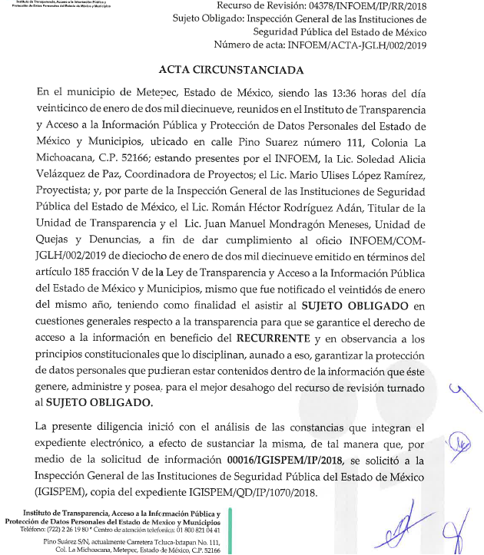
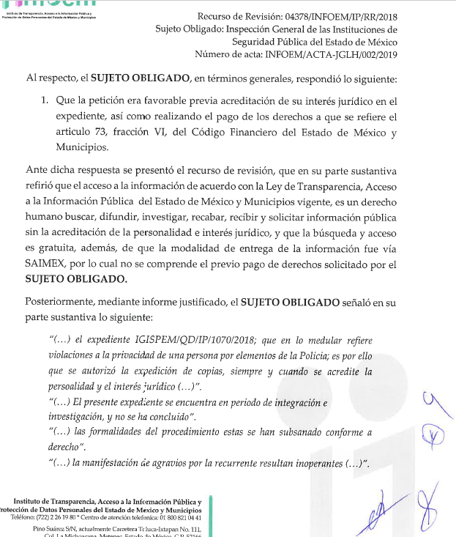
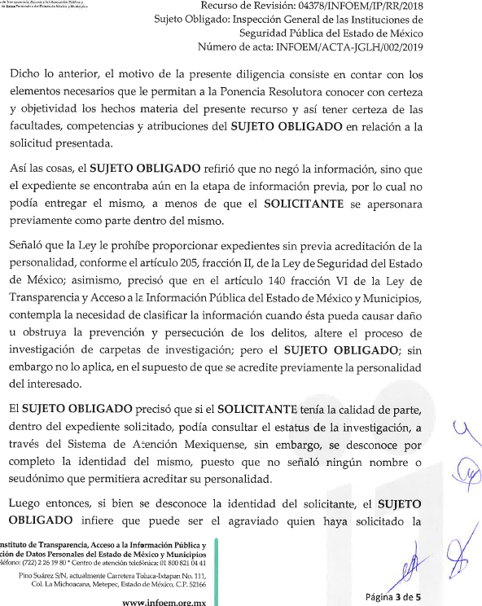
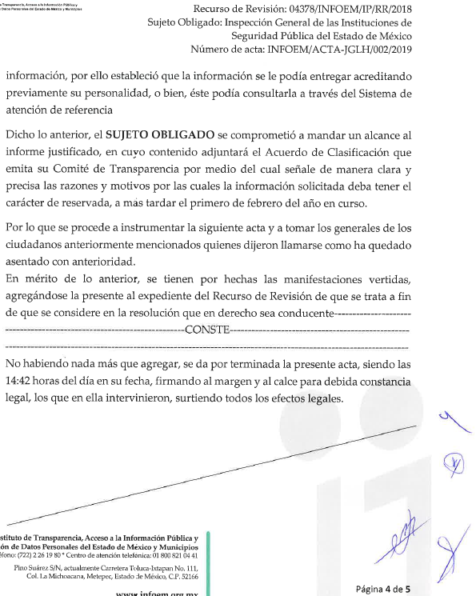
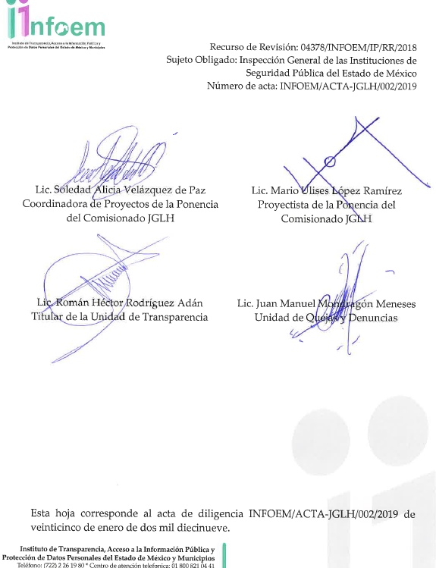
- Consecutivamente, el SUJETO OBLIGADO, remitió el alcance al informe justificado correspondiente, el cual versó en los términos siguientes:
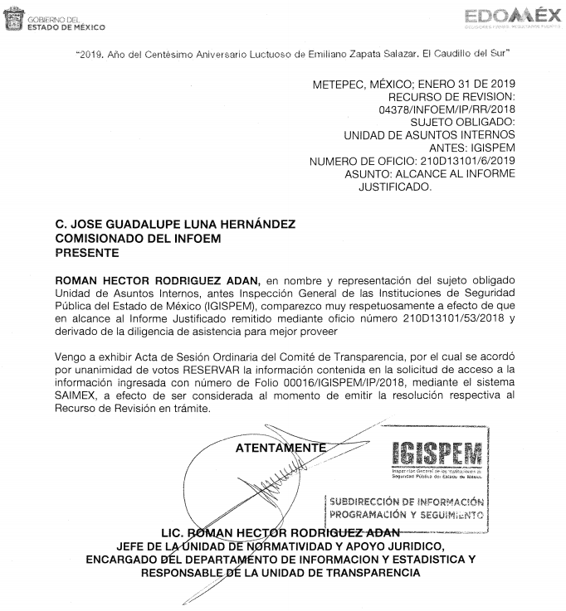
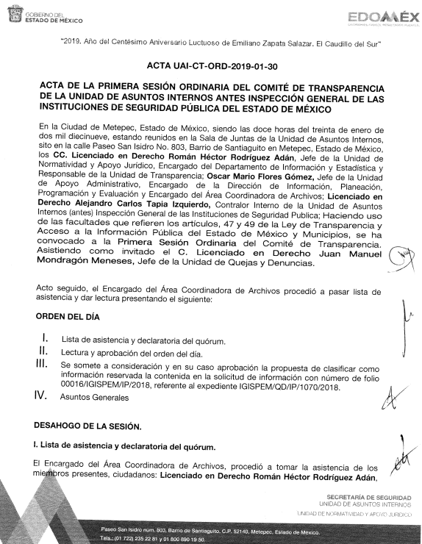
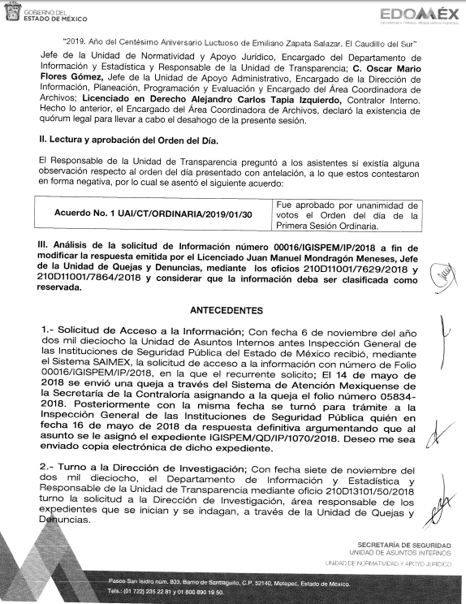
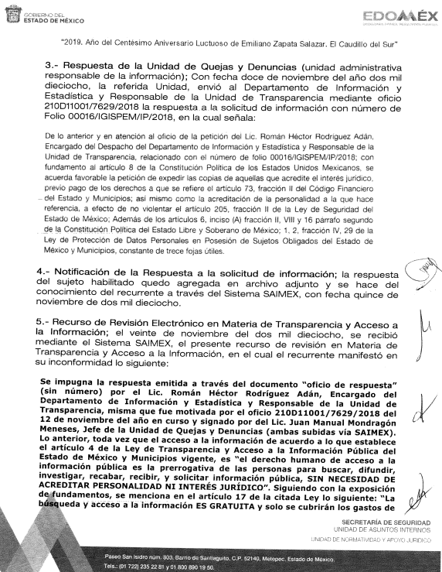
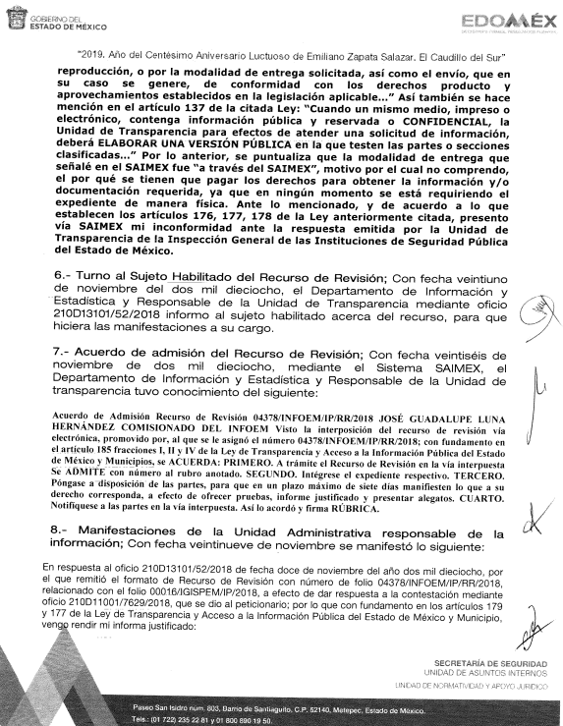
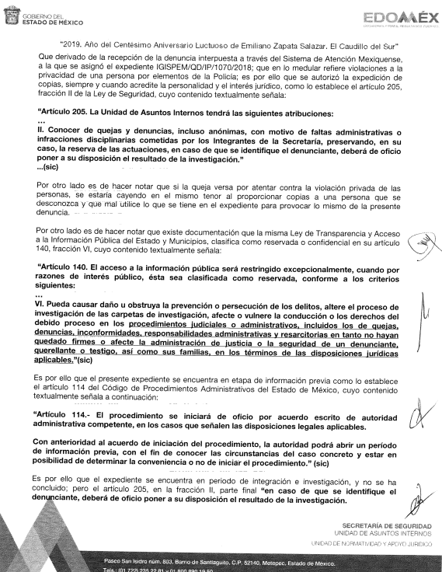
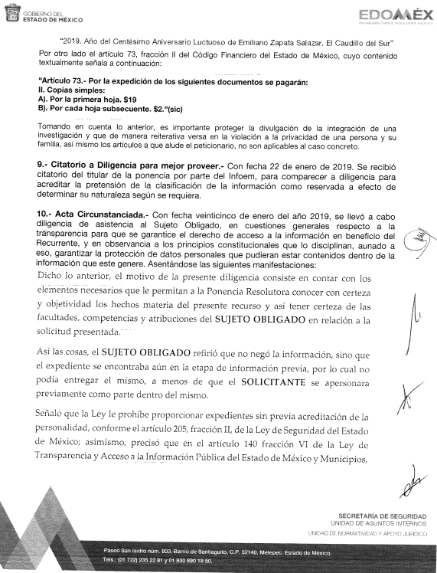
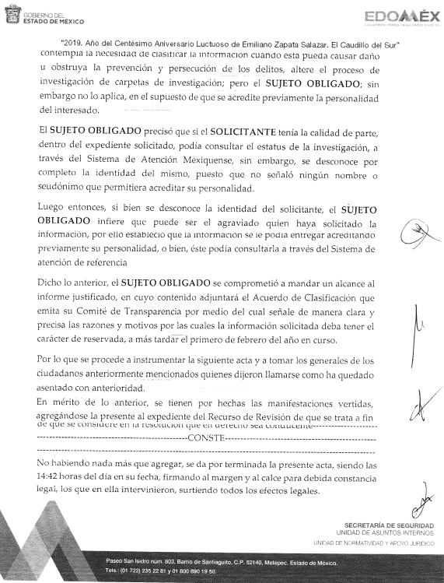
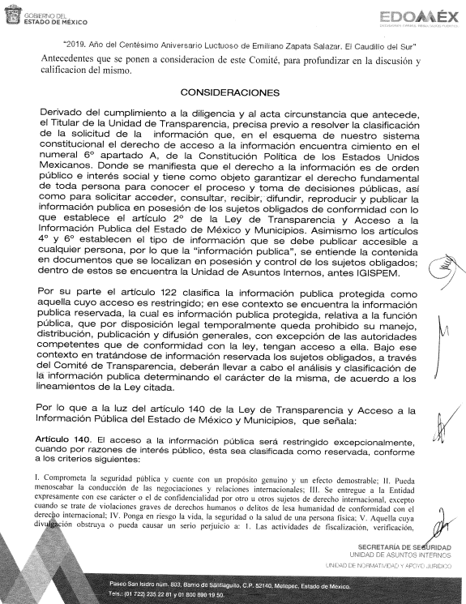
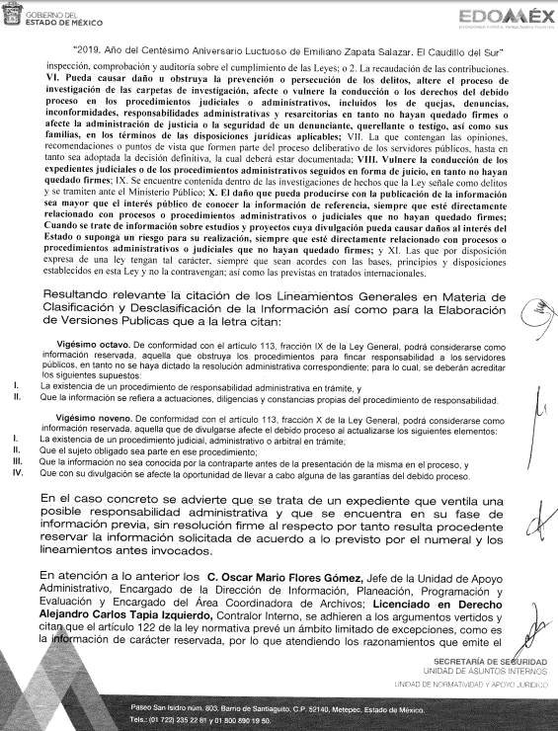
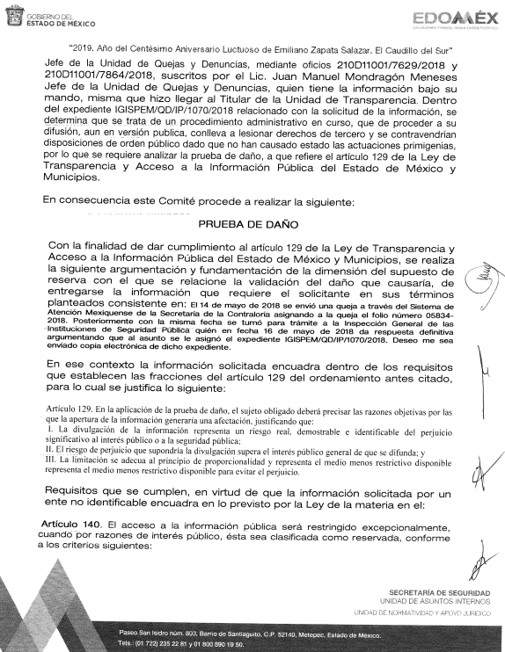
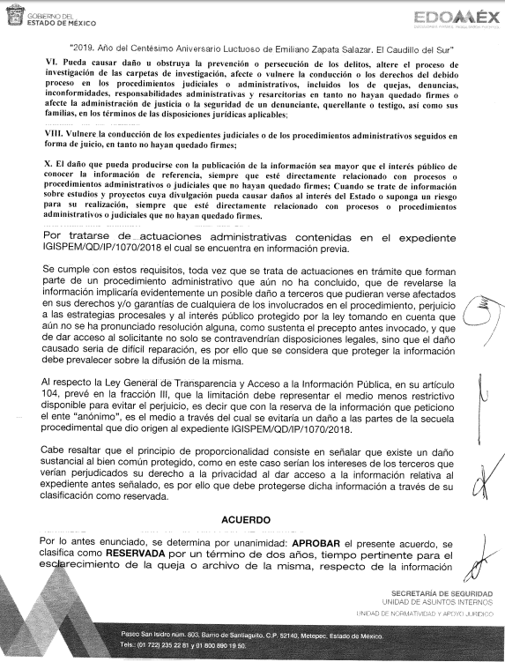
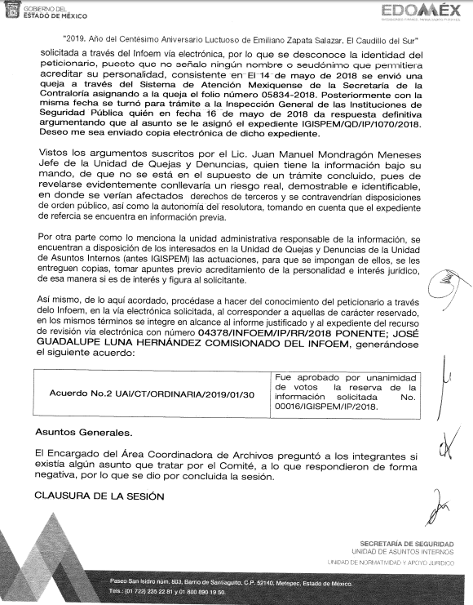
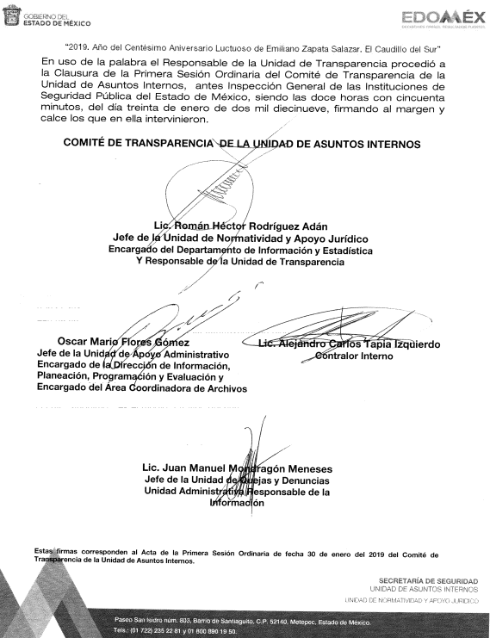
- Expuesto lo anterior, resulta de observancia lo establecido en la fracción III del artículo 192, de la Ley de Transparencia y Acceso a la Información Pública del Estado de México y Municipios vigente, que a la letra señala:

“Artículo 192. El recurso será sobreseído, en todo o en parte, cuando una vez admitido, se actualicen alguno de los siguientes supuestos:
I. El recurrente se desista expresamente del recurso;
II. El recurrente fallezca o, tratándose de personas jurídicas colectivas, se disuelva;
III. El sujeto obligado responsable del acto lo modifique o revoque de tal manera que el recurso de revisión quede sin materia;
IV. Admitido el recurso de revisión, aparezca alguna causal de improcedencia en los términos de la presente Ley; y
V. Cuando por cualquier motivo quede sin materia el recurso.”

(Énfasis añadido)

- Artículo que establece en su fracción III establece la procedencia para sobreseer el recurso de revisión cuando el sujeto obligado mediante un acto posterior, revoque o modifique el acto de origen del recurso de tal manera que se quede sin materia.

- En ese sentido, la doctrina señala que el sobreseimiento provoca que un procedimiento se suspenda o se resuelva en definitiva. De este modo, se puede deducir que en las resoluciones dictadas por el Pleno de este Instituto, en las que se decreta el sobreseimiento de un recurso de revisión por la actualización de alguno de los supuestos jurídicos contemplados en el artículo 192 de la Ley de Transparencia y Acceso a la Información Pública del Estado de México y Municipios, nos encontramos ante un sobreseimiento definitivo toda vez que pone fin al procedimiento sin entrar al estudio de fondo del mismo.

- De este modo, cuando el SUJETO OBLIGADO, antes de que se dicte resolución definitiva, entrega la información solicitada o completa la respuesta que en un primer momento fue incompleta o no correspondió con lo solicitado; el recurso de revisión que al efecto se haya interpuesto queda sin materia, debido a que la afectación en su esfera de derechos fue restituida por la propia autoridad que emitió el acto motivo de impugnación.

- Por lo tanto, para que se actualice el sobreseimiento de un recurso de revisión, el sujeto obligado puede entregar o completar la información al momento de rendir su informe de justificación dentro de los siete días previstos para manifestar lo que a su derecho convenga, lo anterior también puede ocurrir si entrega la información después de ese lapso pero antes del cierre de instrucción, como se actualizo en el presente asunto, derivado de la multicitada diligencia a la que esta Ponencia resolutora convoco para un mejor proveer.

- Luego entonces, como SUJETO OBLIGADO mediante un acto posterior subsanó su omisión, remitiendo mediante su alcance al informe justificado el acta de reserva emitida por el Comité de Transparencia, teniéndose por colmada la reserva de la información con las formalidades de ley, resultando procedente el sobreseimiento del presente recurso de revisión.

- Finalmente en términos de la segunda hipótesis señalada en la fracción I del artículo 186, este Pleno determina el SOBRESEIMIENTO del presente recurso de revisión, toda vez que la afectación al derecho de acceso a la información pública establecido constitucionalmente a favor del particular ha sido resarcida al proporcionar el acta de reserva debidamente fundada y motivada que ha sido observada por este Órgano Garante.

- Por lo anteriormente expuesto y fundado, este ÓRGANO GARANTE emite los siguientes:

R E S O L U T I V O S

PRIMERO. Se SOBRESEE el recurso de revisión número 04378/INFOEM/IP/RR/2018, porque al modificar la respuesta el recurso de revisión quedó sin materia en términos del Considerando CUARTO de la presente resolución.

SEGUNDO. REMÍTASE a través del Sistema de Acceso a la Información Mexiquense (SAIMEX) la presente resolución al Titular de la Unidad de Transparencia del SUJETO OBLIGADO.

TERCERO. Notifíquese a la parte recurrente la presente resolución y el informe justificado.

CUARTO. Se hace del conocimiento de la parte recurrente que de conformidad con lo establecido en el artículos 159 y 160 de la Ley General de Transparencia y Acceso a la Información Pública y el artículo 196 de la Ley de Transparencia y Acceso a la Información Pública del Estado de México y Municipios, en caso de que considere que la resolución le cause algún perjuicio podrá impugnarla vía recurso de inconformidad ante el Instituto Nacional de Transparencia, Acceso a la Información y Protección de Datos Personales, o bien, vía juicio de amparo en los términos de las leyes aplicables.
ASÍ LO RESUELVE, POR UNANIMIDAD DE VOTOS, EL PLENO DEL INSTITUTO DE TRANSPARENCIA, ACCESO A LA INFORMACIÓN PÚBLICA Y PROTECCIÓN DE DATOS PERSONALES DEL ESTADO DE MÉXICO Y MUNICIPIOS, CONFORMADO POR LOS COMISIONADOS ZULEMA MARTÍNEZ SÁNCHEZ; EVA ABAID YAPUR; JOSÉ GUADALUPE LUNA HERNÁNDEZ; JAVIER MARTÍNEZ CRUZ EMITIENDO VOTO PARTICULAR Y LUIS GUSTAVO PARRA NORIEGA; EN LA SEXTA SESIÓN ORDINARIA CELEBRADA EL TRECE DE FEBRERO DE DOS MIL DIECINUEVE, ANTE EL SECRETARIO TÉCNICO DEL PLENO, ALEXIS TAPIA RAMÍREZ.

Zulema Martínez Sánchez
Comisionada Presidenta
(RÚBRICA)

Eva Abaid Yapur  Comisionada  (RÚBRICA) | José Guadalupe Luna Hernández  Comisionado  (RÚBRICA)
Javier Martínez Cruz  Comisionado  (RÚBRICA) | Luis Gustavo Parra Noriega  Comisionado  (RÚBRICA)
Alexis Tapia Ramírez
Secretario Técnico del Pleno
(RÚBRICA)

Esta hoja corresponde a la resolución de fecha trece (13) de febrero de dos mil diecinueve, emitida en el recurso de revisión 04378/INFOEM/IP/RR/2018.

